GE InfrastructureWater& Process Tecnologies

Обратноосмотическая ситема
для доочистки питьевой воды

” MERLIN ”.

Паспорт,

инструкция по монтажу и эксплуатации.

Инженерный центр
Водная Техника
Москва, Ленинский проспект, 95.
Тел./факс 132-45-57, 132-45-58, 132-45-59

ПРАВИЛА БЕЗОПАСНОСТИ

Внимательно изучите инструкцию и правила безопасности перед тем, как вы начнёте установку и эксплуатацию вашей системы обратного осмоса (RO). Следуйте указаниям инструкции.
Не используйте этот продукт для того, чтобы получать питьевую воду из не питьевых водных источников. Не используйте эту систему, пропуская через неё небезопасную с микробиологической точки зрения воду, или воду неизвестного качества, без соответствующей дезинфекции до использования системы, или после её использования.

Проконсультируйтесь в вашем местном департаменте общественных работ относительно норм по водопроводу и санитарии. Придерживайтесь ваших норм, если они отличаются от данного руководства.

Система обратного осмоса (RO) работает при давлениях воды в пределах 2.8 бар (минимум) до 5,5 бар (максимум). Давление может быть снижено путём установки клапана понижающего давление в трубку, подающую воду в систему RO.

Не устанавливайте систему обратного осмоса в воду с экстремально горячими, или холодными температурами. Температура воды, подаваемой в систему обратного осмоса должна составлять от 4⁰С до 38⁰ С. Не устанавливайте RO на линиях подачи горячей воды.

Мембрана обратного осмоса содержит консервант для хранения и транспортировки. Удостоверьтесь в том, чтобы провести очистку, как указано на странице 13 перед тем, как использовать воду для питья.

СИСТЕМА ОБРАТНОГО ОСМОСА

Ваша система обратного осмоса питьевой воды Merlin™ является установкой по обработке воды. Она использует давление воды для поворота в обратном направлении естественного физического процесса, именуемого осмосом. Вода, подаваемая под давлением, направляется через полупроницаемую мембрану для фильтрации минералов и примесей. Чистая питьевая вода поступает в кран. Минералы и примеси поступают в сток вместе с оборотной водой RO.

Система включает заменяемые картриджи. Предварительный фильтр удаляет песок, тину, грязь частицы ржавчины, прочие наносы и хлор из поступающей воды до того, как они достигают мембраны RO. Последующий фильтр удаляет любые привкусы и/либо запахи, которые могут оставаться в воде, после прохождения мембраны RO.

ПЕРЕД УСТАНОВКОЙ СИСТЕМЫ RO

• Система работает лучше всего, когда поступающая вода прошла предварительную обработку (смягчена).

• Вода, поступающая в систему должна соответствовать определённым ограничениям по примесям, давлению и т.д. Обратитесь к спецификациям и определите соответствие состава воды в Вашей водопроводной сети требованиям спецификации.

• Можно провести анализ качества поступающей воды для того, чтобы определить нуждается ли поступающая вода в какой-либо обработке. Обратитесь к вашему дилеру/установщику.

• Картриджи системы ОО необходимо регулярно менять. Следуйте инструкциям по замене, которые даны в данном руководстве.

ПРИМЕЧАНИЕ: Для оптимальной работы системы, используйте систему по крайней мере на протяжении 1 минуты каждый день.

Внимание: Система Merlin RO спроектирована для работы без помощи мембранного накопительного бака. НЕ присоединяёте накопительный бак к линии подачи очищенной воды. Можно повредить систему, если с системой Merlin RO будет использован мембранный накопительный бак.

РАЗМЕЩЕНИЕ СИСТЕМЫ

Система обратного осмоса спроектирована для установки под раковиной, обычно на кухне или в ванной комнате. Сборку RO можно провести на дне шкафа в любом направлении, при котором не оказывается давление на разъединительные колена. Водоразборный кран устанавливается на раковине, или поверхности столешницы рядом с раковиной.

Система RO может также быть размещена отдельно от крана. Для этого требуется наличие источника воды и сток в канализацию.

ПРИМЕЧАНИЕ: Желательно, чтобы длина трубок была минимальной. Большая длина трубок снижает эффективность работы системы. Можно использовать вспомогательный насос на подающей линии.

Подача воды: С целью подачи воды в систему RO, требуется специальный фитинг ( в комплект поставки не входит), облегчающий монтаж или необходимо установить другую арматуру для соединения подающей трубы от системы RO.

Соединение с канализацией: Для соединения с системой канализации в комплект поставки включен дренажный фитинг. Он может быть использован , если это позволяют местные условия. Также для отвода рассола можно испльзовать сток в полу, в ванне для стирки, в стояке, в отстойнике, и т.п.
Все компоненты и трубки должны быть размещены в помещении, в котором температура не понижается ниже 0°С. Не оставляйте установку или трубки под воздействием прямых солнечных лучей.

- Распределительный кран - Кран должен быть размещён близко к раковине, где обычно получают питьевую воду. Следует предусмотреть удобство использования (заполнение кувшинов для воды и стаканов), и открытое пространство ниже крана под раковиной для монтажа продуктовых и сточных трубок. Требуется плоская поверхность, диаметром 5 см выше и ниже места установки. Толщина поверхности монтажа не должна превышать 32мм. Обратите внимание на наличие ребер на оборотной стороне раковины.
- Сборка трубопровода RO - Сборка трубопровода может быть смонтирована либо по правую, либо по левую сторону области под раковиной или в шкафу. Одним из вариантов может быть монтаж в подвале, одно из возможных мест размещения возле раковины прачечной/подсобного помещения, где имеется близкий доступ к холодной питьевой воде и к стоку.
Место размещения должно предоставлять соответствующее пространство и доступ для замены картриджей.
- Арматура подачи воды - Клапан подачи воды должен быть размещён возможно ближе к сборному трубопроводу. ИСПОЛЬЗУЙТЕ ТОЛЬКО ТРУБОПРОВОД ХОЛОДНОЙ ПИТЬЕВОЙ ВОДЫ. Предпочтительна смягчённая вода, поскольку она продлит срок действия мембраны RO. Фитинг для врезки питательной воды не включен в комплект.
- Соединение стока - Отработанная вода должна стекать через противосифонный воздушный зазор. Воздушный зазор необязателен при использовании основания крана. Если сток идёт в раковину или стояк, следует предоставить воздушный зазор более 25мм дюйма над уровнем воды.Не подсоединяйте сливную магистраль системы к сливу раковин или иных средств утилизации отходов, поскольку создаваемое ими противодавление может привести к переполнению воздушной прокладки.

ПРИМЕЧАНИЕ: Все трубы должны быть соединены в соответствии с существующими нормативами.

ПРИМЕЧАНИЕ: По некоторым стандартам установку должен производить водопроводчик. Перед установкой проверьте наличие такого требования в нормативе.

В местах с ограниченным пространством под раковинами может оказаться проще сначала установить кран. Установите трубу достаточной длины для последующей установки различных компонентов и для смены картриджей.
Рис. 1. Типичный пример установки системы под раковиной
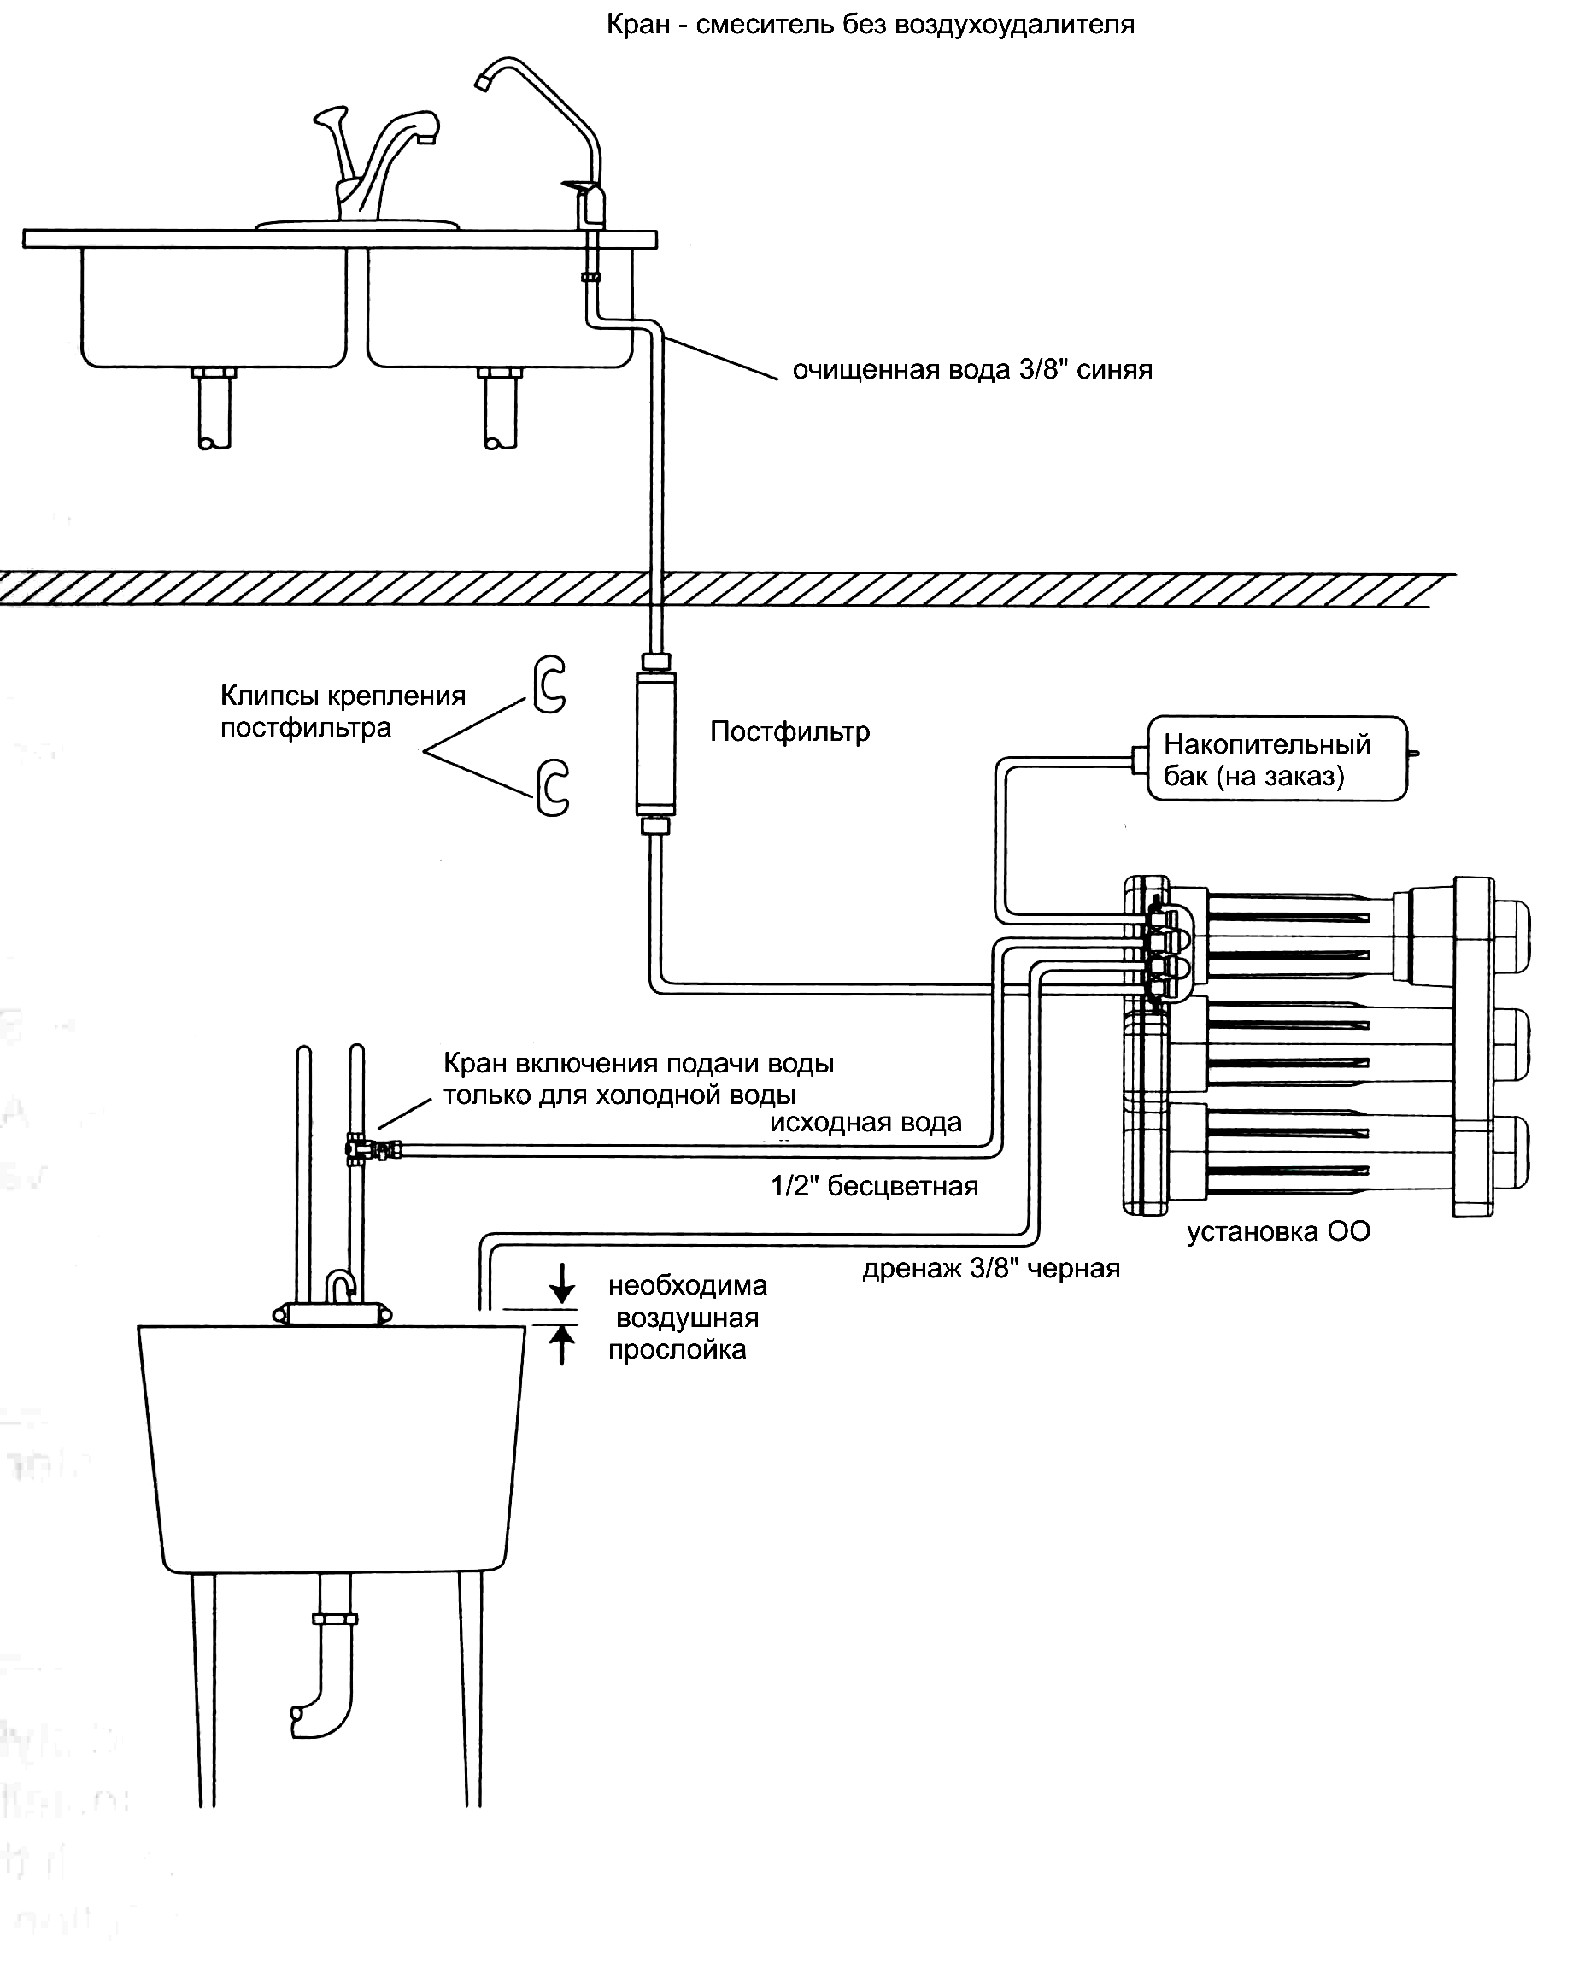

ВНИМАНИЕ: Не устанавливайте мембранный расширительный бак на магистрали очищенной воды (синяя труба чистой воды).
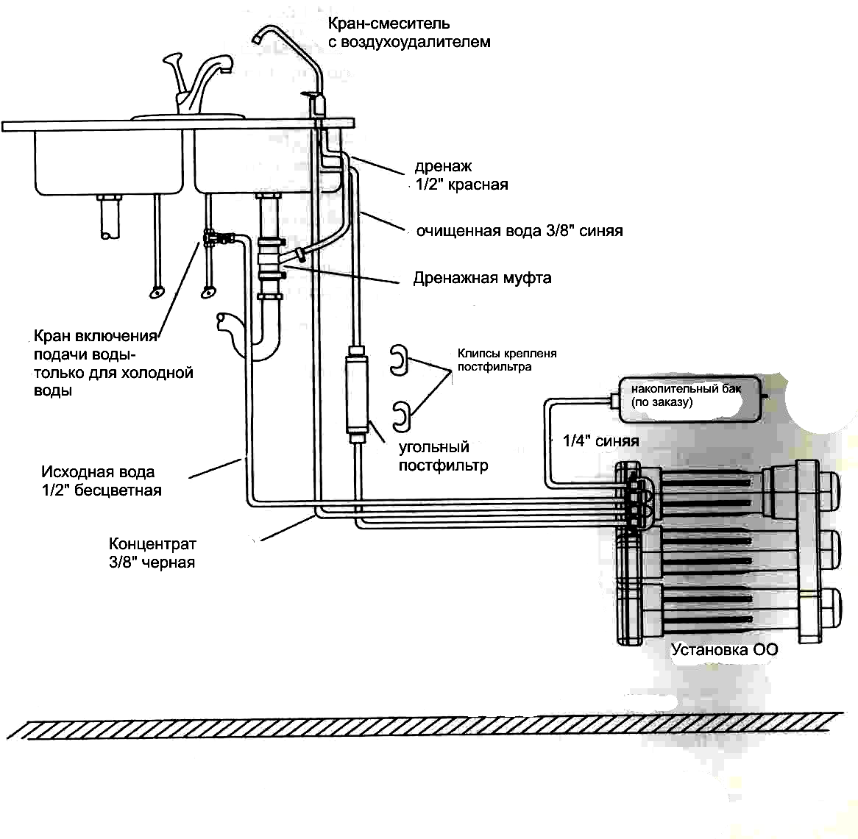
Рис. 2. Типичный пример установки системы в подвале

НЕОБХОДИМЫЕ ИНСТРУМЕНТЫ И МАТЕРИАЛЫ
- Разводной гаечный ключ, а также регулируемые пассатижи большего размера, либо трубный ключ для установки сточной трубы
- Пила для отрезки сточной трубы
- Щелевые отвертки и отвертки с головкой типа Philips
- Труборезы
- Трубная замазка
- Электродрель и сверла для устройства крепежного отверстия для крана.

Учтите, что некоторые раковины имеют отверстия с заглушкой для установки крана.
УСТАНОВКА

ШАГ 1: Установите кран включения подачи холодной воды
ШАГ 2: Установите переходник для стока
ШАГ 3: Установите кран-смеситель
ШАГ 4: Соедините трубы
ШАГ 5: Установите установку обратного осмоса (ОО)
ШАГ 6: Введите систему в действие

ПРИМЕЧАНИЕ: Если вы не знакомы с приемами установки труб, вызовите слесаря.

ШАГ 1: УСТАНОВИТЕ КРАН ВКЛЮЧЕНИЯ ПОДАЧИ ХОЛОДНОЙ ВОДЫ

Соблюдайте существующие нормативы. На рисунке показан типичный пример соединения с краном подачи воды. Кран подачи воды в комплект не входит. Его необходимо приобретать отдельно.

ПРИМЕЧАНИЕ: Отключите подачу воды и откройте нижний кран для слива воды из трубы.

Трубы подачи холодной воды имеют разные размеры и типы. При установке необходимо определить необходимый тип крана. Установите кран подачи холодной воды, рассчитанный на трубу внешним диаметром ½”. При наличии резьбовых соединений используйте резьбовой клей или тефлоновую ленту.

Закройте кран.

ШАГ 2: УСТАНОВИТЕ ПЕРЕХОДНИК ДЛЯ СТОКА

Инструкции по установке сливного коллектора см. в приложении.

ПРИМЕЧАНИЕ: Рекомендуется подсоединять сливную трубу непосредственно к стоку в полу, стояку, и т.п. Однако, если это невозможно или нерационально, прилагаемый переходник сточной трубы позволяет подсоединять ее к сливной трубе раковины, всегда выше или до ловушки (рис. 1). Могут потребоваться дополнительные элементы трубной арматуры, помимо переходника.

Переходник рассчитан на сливную трубу раковины 1-1/2” (3,8 см).

Переходник устанавливается непосредственно к нижней части раковины.
ШАГ 3: УСТАНОВИТЕ КРАН-СМЕСИТЕЛЬ

А. Подготовка крепежного отверстия

- Выберите место для установки крана-смесителя. Убедитесь, что он устанавливается на раковину или под счетчиком расхода воды горизонтально, и что под ним остается место для подводки трубы.

ВНИМАНИЕ: Во избежание непоправимого повреждения раковины посоветуйтесь с водопроводчиком по поводу правильного способа сверления отверстий в кафеле или нержавеющей стали.

- При необходимости сверления просверлите отверстие диаметром 1-1/8 до 1-1/4”.

- Нанесите вокруг отверстия трубную замазку во избежание утечки воды из-под основания крана-смесителя.

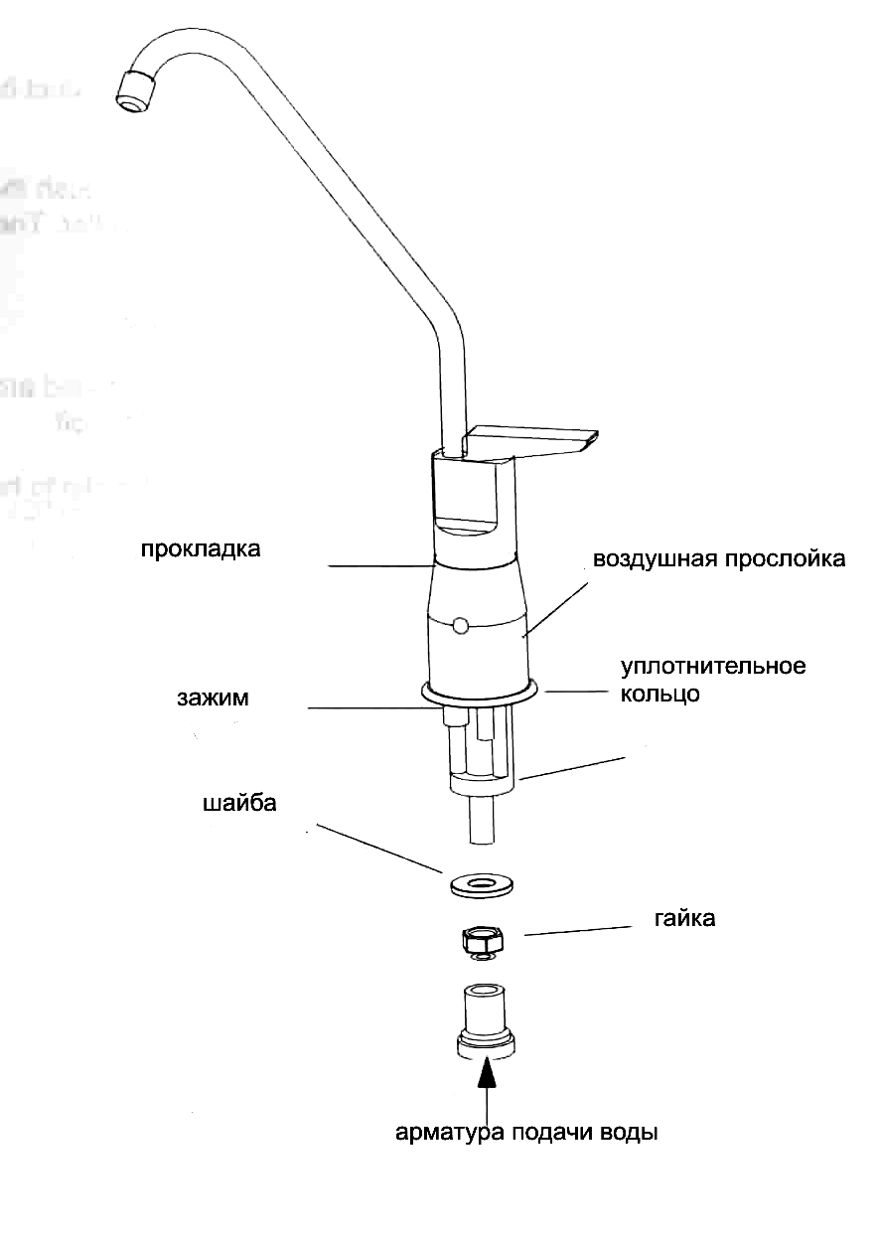
Рис 3

В. Установка крана

Шланги и зажимы устанавливаются на кране до того как кран ставится на место. Если не используется модуль воздушного зазора, перейдите к #3.

С воздушным зазором

- Если используется система с воздушной прослойкой, поместите на место прокладку на кране.
- Установите модуль для отделения газов.

С модулем, либо без модуля газоотделения.

- Сдвиньте декоративное кольцо над шлангами и поднимите его вверх до дна крана.
- Сдвиньте поясок (зазор) на трубе на трубку с нарезкой и за нею стандартную прокладку и муфту.
- Завинтите нарезной соединитель шланга на конец нарезной трубки
- Соедините синий 3/8 дюймовый шланг, прочно надев его на соединитель.
- Если используется модуль для отделения газов, наденьте чёрный 3/8 дюймовый шланг на небольшой зубец шланга с муфты. Красный 1/2 дюймовый шланг надевается на крупный зубец шланга.
- Установите кран на место.
- Скоба в виде подковы устанавливается вокруг нарезной трубки под раковиной и над пояском (зазором) на трубе.
- Закрепите гайку хомута для того, чтобы установить кран на место.

ШАГ 4: СОЕДИНИТЕ ТРУБЫ
Соединения труб с краном-смесителем должны быть выполнены, после чего необходимо соединить:
- К переходнику сточной трубы – черная труба, к воздушной прослойке – темно-серое колено
- К крану включения подачи воды – бесцветная труба (белая арматура)
- К переливному баку (если установлен)
- Соедините арматуру коллектора со стоком
Типичный пример соединений показан на рис. 4.
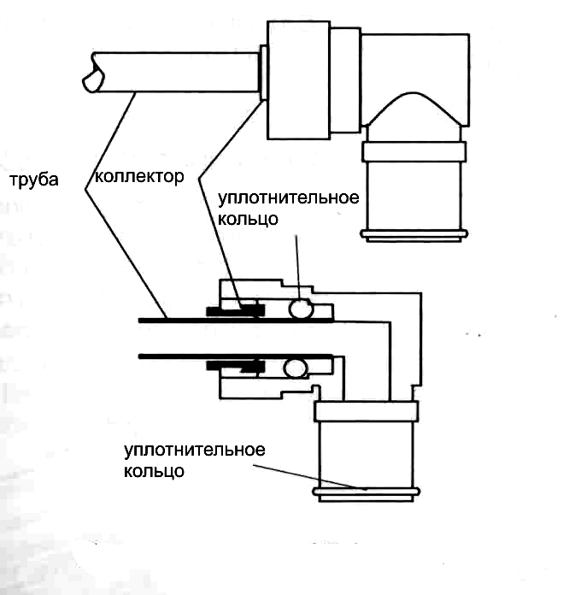

Рис. 4. Вид трубной арматуры в разрезе

ПРИМЕЧАНИЕ: Для оптимальной работы системы рекомендуем использовать возможно более короткие трубки.

Переходник сточной трубы
Переходник сточной трубы имеет резиновую входную арматуру, предназначенную для соединения 3/8” черной сливной трубы или ½” красной трубы. 3/8” черная труба должна быть подсоединена сюда, если используется кран без воздушной прослойки.
ПРИМЕЧАНИЕ: При вставке трубы в резиновую арматуру трубу необходимо смочить. Вода облегчит скольжение.

Фитинг для врезки воды (не включен в комплект).
Фитинг для врезки воды предназначен для подключения магистрали холодной воды. Тип крана определит слесарь-водопроводчик. Данный кран должен быть рассчитан на трубу ½”.

Переливной бак (по отдельному заказу)

При использовании переливного бака, для его соединения с верхней арматурой коллектора установки ОО необходима ¼” синяя труба. Выньте заглушку и вставьте шланг в арматуру до упора.
ОСТОРОЖНО: Если переливной бак не установлен, то соединение коллектора необходимо оставить закрытым заглушкой. Снятие заглушки приведет к вытеканию воды из системы.

ШАГ 5: УСТАНОВИТЕ УСТАНОВКУ ОБРАТНОГО ОСМОСА (RО)

Комплект стока включает фильтр предварительной очистки и две мембраны обратного осмоса (RО). Они установлены в отдельных наворачиваемых на резьбу цилиндрах, называемых колбами. В корпусах цилиндров имеются шланговые соединения и коллектор для направления потока воды. Данный блок необходимо периодически снимать для очистки и замены мембран и фильтров.
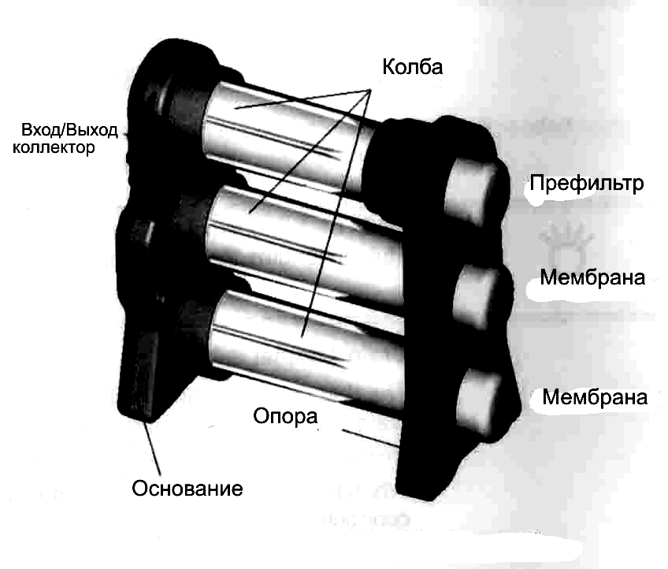

Рис. 5. Установка RО GE Osmosis

ПРИМЕЧАНИЕ: Необходимо заранее составить план замены картриджей. При отсоединении картриджей из шлангов вытечет небольшое количество воды. В момент отворачивания колбы будут наполнены водой. Необходимо предусмотреть возможность удаления пролитой воды. Рекомендуется выполнять данные действия над стоком или ванной.

ВНИМАНИЕ: Не пытайтесь подвесить установку Merlin непосредственно за элементы ее конструкции. Не пытайтесь сверлить крепежные отверстия. При установке ее над уровнем пола рекомендуется использовать надежную подставку.

Рекомендуемые положения для установки системы

Установка Merlin может устанавливаться двумя способами. Первый (положение 1) предполагает установку корпуса на один торец, чтобы отстойники были направлены вертикально. Шланги отходят вверх, а прижимной шланговый хомут – вниз.

Второе положение – когда установка стоит вертикально на опорах. При этом отстойники направлены горизонтально. Отверстия направлены так, что обеспечивается наилучшая подгонка под размеры. Прижимной хомут необходимо закреплять начиная с середины установки.

Все шланги необходимо подсоединять с противоположной стороны от колб. Установите блок и подсоедините все шланги.

На рис. 1 и 2 показаны соединения и правильные положения для установки. При правильном подсоединении шлангов к нужной арматуре, система будет работать корректно. Каждая арматура имеет на коллекторе характерный только для нее разъем с пазом. Помимо паза на каждой арматуре имеется графическое изображение, нанесенное на колене.

Символ соединения | Тип соединения | Цвет
 | Заподлицо (по заказу) | Синий
 | Подача | Бесцветный
 | Концентрат | Черный
 | Чистая вода | Синий

ВНИМАНИЕ: Не открывайте кран подачи воды до прижимания шлангов хомутом.

ПРИМЕЧАНИЕ: Если в установке не используется переливной бак, то верхнее соединение не будет соединено шлангом, вместо него будет установлена заглушка. Не снимайте заглушку до тех пор, пока не будете подсоединять трубу и переливной бак.

После выполнения всех соединений прижмите их хомутом. Хомуты имеются вверху и внизу и устанавливаются на место только при правильной их ориентации. Во избежание ошибок, два конца арматуры имеют символы, нанесенные на колено. На хомуте имеются соответствующие символы, позволяющие определить правильность ориентации. Вставлять хомут можно с любой стороны.

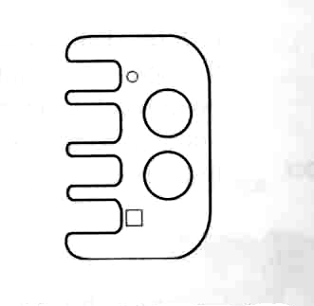

Рис. 6 Прижимной хомут

ШАГ 6: ВВЕДИТЕ СИСТЕМУ В ДЕЙСТВИЕ

- Проверьте все соединения
- Если переливной бак не установлен, то соответствующее отверстие на корпусе должно быть закрыто заглушкой.
- Три колбы должны быть ввернуты и снабжены картриджами.

Опрессовка системы
Для проверки систему на наличие утечек ее необходимо залить водой и довести давление до рабочего.
- Медленно откройте кран подачи воды. Продержите его отрытым наполовину в течение 1 минуты, после чего откройте полностью.
- Откройте кран-смеситель и держите его открытым до появления из него воды.
- Проверьте систему на наличие утечек.

ПРИМЕЧАНИЕ: Когда кран открыт, вода будет шипеть, пока не выйдет воздух.

- Откройте кран и дайте воде протекать через систему ОО в течение четырёх часов.

ПРИМЕЧАНИЕ: Четырёхчасовая промывка удаляет из фильтров предохранитель пищевой категории. Он не опасен, но может испортить вкус воды.

Теперь система RО готова к использованию.

ОБСЛУЖИВАНИЕ СИСТЕМЫ RО

Компоненты системы RО разработаны таким образом, чтобы функционировать с минимальным уходом. Картриджи надлежит заменять, когда они прекращают функционировать нормально.

Эксплуатируйте систему, по крайней мере, в течение одной минуты каждый день.

ЗАМЕНА КАРТРИДЖА ПЕРЕД ФИЛЬТРОМ

Картридж перед фильтром фильтрует отстой и удаляет некоторые химикаты из воды. В зависимости от использования воды и количества примесей, этот фильтр следует заменять каждые шесть месяцев.

Когда этот фильтр заменён, следует заменить и последующий фильтр.

ЗАМЕНА МЕМБРАН RО

Срок действия мембран RО зависит от рН и уровня жесткости подаваемой воды. Более высокие рН и уровни жесткости сократят сроки эксплуатации картриджей мембраны RО.

Замените обе мембраны RО, когда питьевая вода снизила своё качество, или уменьшается количество подаваемой воды. В норме это составляет срок в два - три года при использовании в домашних условиях.

ПРИМЕЧАНИЕ: Рекомендуется мягкая вода для оптимальной работы системы и для продолжительности использования элемента мембраны RО.

ЗАМЕНА ПРЕДВАРИТЕЛЬНОГО ФИЛЬТРА И КАРТРИДЖЕЙ МЕМБРАНЫ RО

- Выключите подачу воды на систему ОО.
- Уменьшите давление в системе воды открыв кран.

ОСТОРОЖНО: Даже когда подача воды отключена, колбы RO будут содержать в себе более 1 л воды. Устраивая сборку RО в раковине или тазу, большая часть воды будет сохранена.

- Установите систему RО таким образом, чтобы колбы можно было бы убрать, а пролившуюся воду вытереть.

ПРИМЕЧАНИЕ: Длина шлангов может позволить подвинуть систему ОО в поддон для замены фильтра. Если шланги недостаточно длинные, можно снять запор, с тем чтобы освободить шланги из конструкции. Выльется вода.

Для того, чтобы как можно меньше пролилось воды, следите чтобы соединения шлангов были вверху при разъединении. Поместите шланги в ведро или другую емкость. Установите систему в раковину или ванну для замены.

- Уберите упор с трёх колб и открутите их для того, чтобы иметь доступ к картриджам. Упор функционирует в качестве гаечного ключа для освобождения колб, Рис 7.

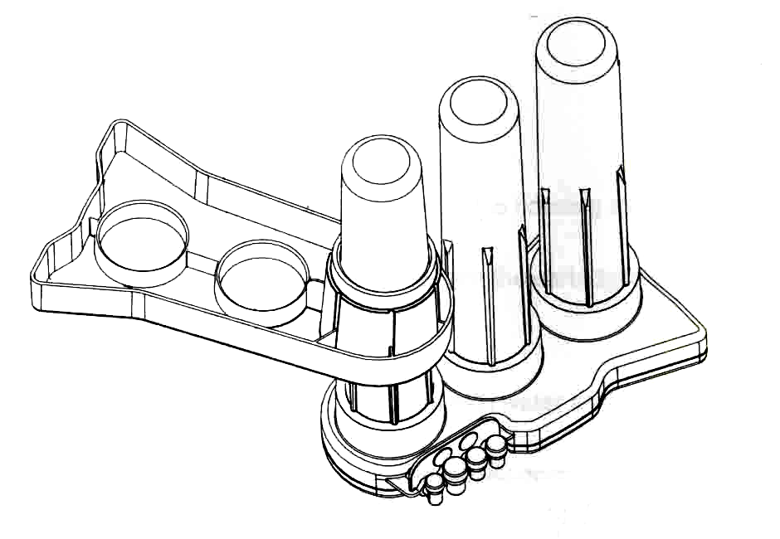

Рисунок 7

ПРИМЕЧАНИЕ: Если заменяется только предварительный фильтр, нет необходимости откручивать другие колбы.

Если заменяются мембраны, предварительный фильтр должен также быть заменён.

ВАЖНО: Человек, работающий с картриджами, должен иметь чистые руки, чтобы система соответствовала санитарным нормам. Рекомендуется использование стерильных латексных перчаток.

- Замените картриджи в колбах. Картридж предварительного фильтра привинчивается в верхнем положении. Мембраны RО привинчиваются в два нижних положения

ОСТОРОЖНО: Система должна быть повергнута санитарной обработке, в любом случае, если заменена мембраны либо фильтр.

- Санитарная обработка системы.

А. Сборка в кожухе должна быть расположена на плоскости, соединения колбы должны быть направлены вверх.

Префильтр устанавливается в гнездо с отверстием.

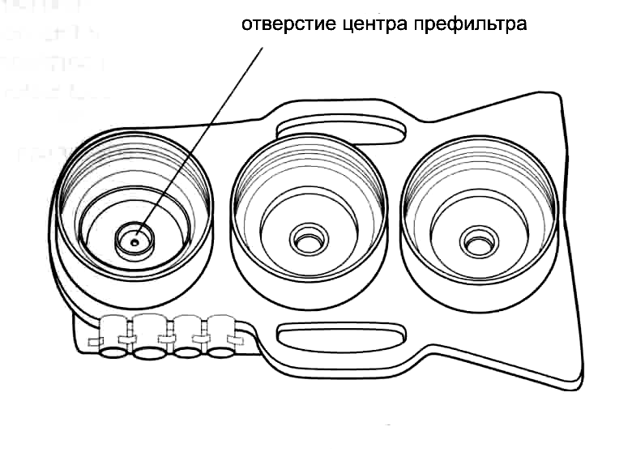

Рисунок 8

ПРИМЕЧАНИЕ: В соединении предварительного фильтра не должно быть вытекающей воды.

С. Налейте столовую ложку (15 миллилитров) хлорного отбеливающего вещества в центральное отверстие гнездо установки префильта.

- Установив на место картридж предварительного фильтра, прикрутите колбу к соединению. Не перетягивайте слишком сильно.

ПРИМЕЧАНИЕ: Колбы скрепляются уплотнительным кольцом. Затяните вручную. Если будут замечены какие-либо протечки, когда увеличивается давление воды, колбы можно далее затянуть. Упор устанавливается над колбами для использования в качестве «гаечного ключа».

- Вновь присоедините шланги и закрепите их на место.
- Вновь установите сборку и включите подачу воды.

ОСТОРОЖНО: Когда кран открыт, вода будет шипеть до тех пор, пока не выйдет воздух.

- Откройте кран и дайте воде пролиться, пока не почувствуйте запаха хлора.
- Оставьте систему в нерабочем состоянии в течение 20 - 30 минут.
- Откройте кран и дайте воде пролиться, пока не исчезнет запах хлора.
- Проверьте наличие протечек в системе.

ПРИМЕЧАНИЕ: Если были заменены мембраны RО, систему следует промывать в течение четырёх часов. Эта промывка удаляет из картриджа предохранитель пищевой категории. Предохранитель не опасен, но портит вкус продуктовой воды.

Теперь система RО готова к использованию.
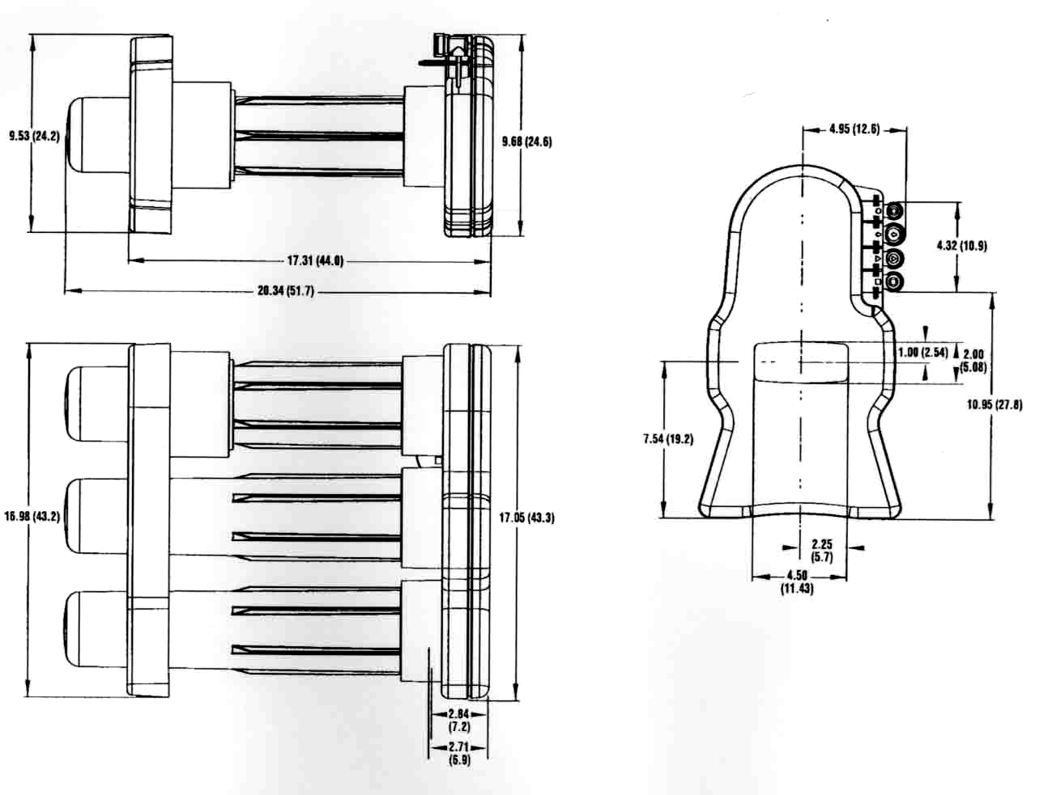

Технические характеристики системы^{1,2}
Высота 17,05“ (43,3 см)
Длина 20,34“ (51,7 см)
Глубина 9,68“ (24,6 см)
Средняя величина потока чистой воды 2,84 Л/мин, 4090 л/сут
Средняя очистка 95% NaCl

Минимальные и максимальные рабочие характеристики¹
Характеристика | Минимальный уровень | Максимальный уровень
Величина потока чистой воды | 1,90 л/мин | 3,78 л/мин
Очистка (по NaCl) | 90% | 99%
Величина потока концентрата | 3,80 л/мин | 7,56 л/мин

Минимальные и максимальные пределы условий работы
Параметр | Минимальный уровень | Максимальный уровень
Давление на входе | 2,76 бар | 5,52 бар
Температура на входе | 4,44°С | 37,78°С
Загрязнение на входе | 50 мг/л | 2000 мг/л
Жесткость воды на входе | 0 мг/л (0 гран) | 171 мг/л (10 гран)
Содержание хлора на входе | 0 мг/л | 1,0 мг/л
Содержание железа на входе | 0 мг/л | 0,1 мг/л
Содержание марганца на входе | 0 мг/л | 0,05 мг/л

1. При давлении 3,44 бар, температуре 25°С, содержании NaCl 750 мг/л и 33% очистке
2. Система предназначена только для использования с системами подачи питьевой воды.

